Информация для родителей (законных представителей)
об организации приема заявления на обучение детей в 1 класс
на 2023-2024 учебный год
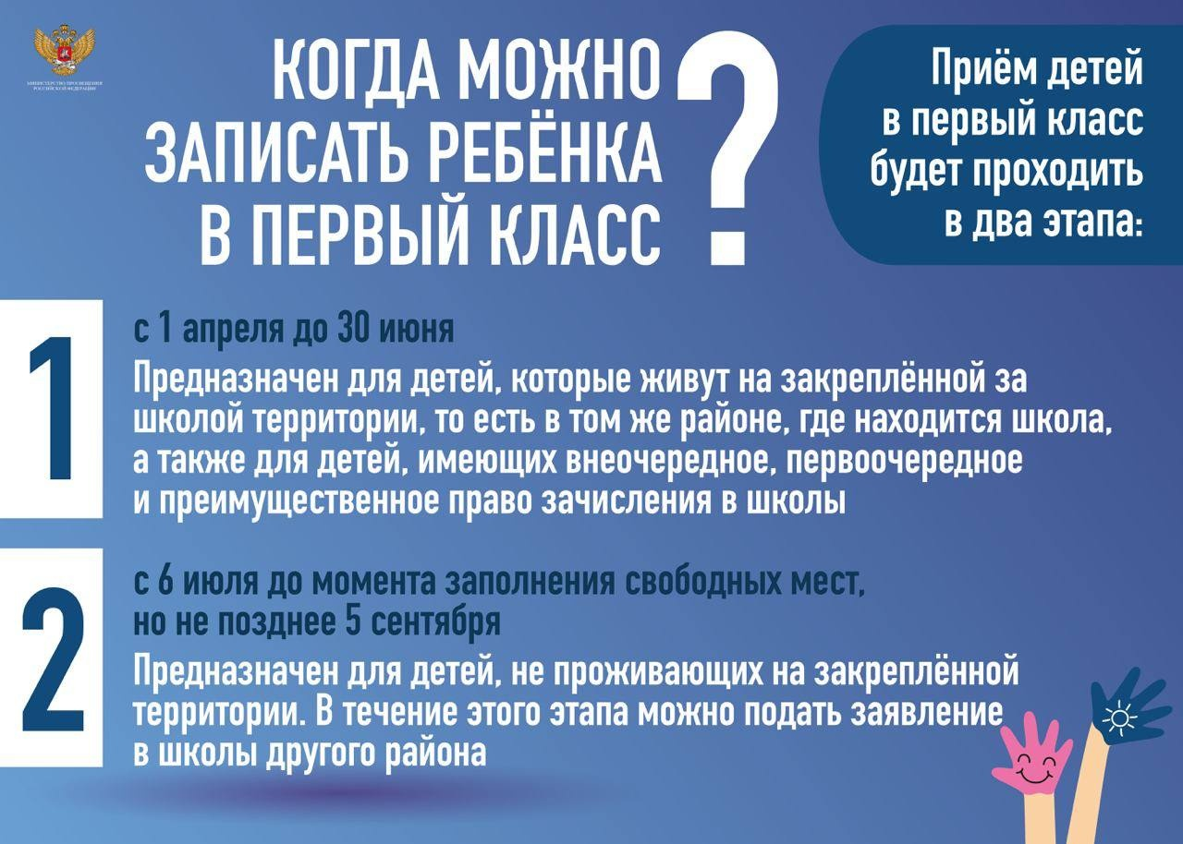

Уважаемые родители, изменены правила приема детей в школу.

В соответствии с приказом Министерства просвещения РФ от 2 сентября 2020 г. № 458 "Об утверждении Порядка приема на обучение по образовательным программам начального общего, основного общего и среднего общего образования" Прием заявлений о приеме на обучение в первый класс для детей, имеющих первоочередное и преимущественное право, а также проживающих на закрепленной за школой территории, начинается не позднее 1 апреля текущего года и завершается 30 июня текущего года.

Для детей, не проживающих на закрепленной территории, прием заявлений о приеме на обучение в первый класс начинается 6 июля текущего года до момента заполнения свободных мест, но не позднее 5 сентября текущего года.
В первоочередном порядке предоставляются места в Школе детям, указанным в абзаце втором части 6 статьи 19 Федерального закона от 27 мая 1998 г. № 76-ФЗ "О статусе военнослужащих", по месту жительства их семей.
В первоочередном порядке также предоставляются места в Школе по месту жительства независимо от формы собственности детям, указанным в части 6 статьи 46 Федерального закона от 7 февраля 2011 г. № 3-ФЗ "О полиции", детям сотрудников органов внутренних дел, не являющихся сотрудниками полиции, и детям, указанным в части 14 статьи 3 Федерального закона от 30 декабря 2012 г. № 283-ФЗ "О социальных гарантиях сотрудникам некоторых федеральных органов исполнительной власти и внесении изменений в законодательные акты Российской Федерации".
Дети (приемные, опекаемые, полнородные и неполнородные), проживающие в одной семье и имеющие общее место жительства, имеют право преимущественного приема на обучение по образовательным программам начального общего образования в Школу, в которой обучаются его полнородные и неполнородные брат и (или) сестра.

Количество мест в первом классе - 5

